TEMA 7
GESTIÓN DE CARTERAS

RENDIMIENTO DE UN ACTIVO

Se entiende por rentabilidad la renta generada por una inversión, expresada en tanto por uno o tanto por ciento. Puede ser:

Rentabilidad “ex - post” o “a-posteriori” de un activo: la rentabilidad simple.

La medida más utilizada es la rentabilidad simple que incluirá diferentes conceptos:
- Rentabilidad por ganancias de capital
- Rentabilidad generada por la reinversión de los flujos generados
- Rentabilidad por plusvalías
Si se expresa en porcentaje, definimos la rentabilidad simple como el incremento porcentual que ofrece el valor de un activo durante un periodo temporal
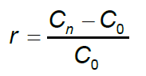
Si ha recibido algún rendimiento explícito:
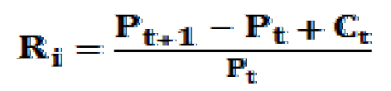
Para expresarla en términos anuales:
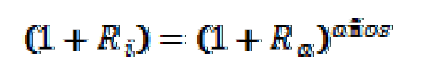

Otras medidas de rentabilidad “ex post”

Existen cuatro diferentes medidas:

Tasa Anual Equivalente (TAE)

Legalmente se define como la equivalencia entre la suma de intereses y gastos suplidos a cargo del cliente y un tipo de interés efectivo anual pospagable.
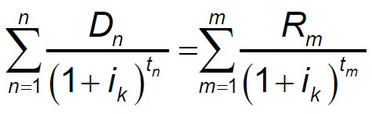

Tasa Interna de Rentabilidad (TIR)

Se trata de un método de valoración de proyectos.
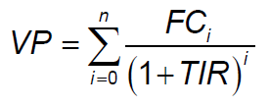
Se suele utilizar por los operadores del mercado de renta fija en el cálculo de los precios de los bonos.
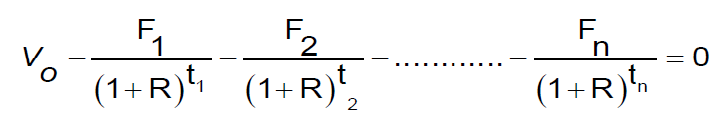
Su cálculo es difícil y se realiza por aproximaciones sucesivas.

Tasa de Rentabilidad Efectiva (TRE)

Se considera el efecto de las reinversiones de los cupones o dividendos a tipos de mercado
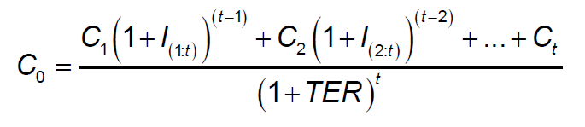

Tasa Geométrica de Rentabilidad (TGR)

Expresión:
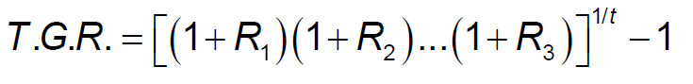

Rentabilidad “ex ante” o “a priori”

Las expectativas de un individuo pueden ser:
- La rentabilidad promedio y la volatilidad
- Contemplar varias alternativas
Se calcula como la suma de las rentabilidades posibles ponderadas por la probabilidad de ocurrencia de cada una de ellas.
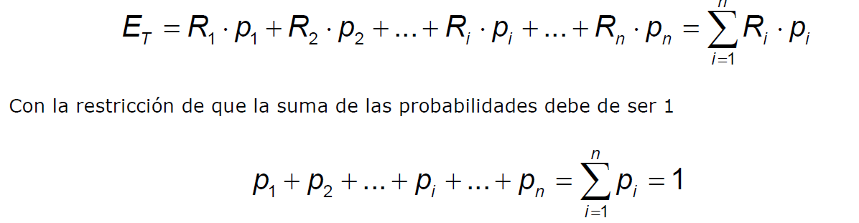

Problemas existentes para estimar rentabilidades históricas y rentabilidades esperadas.

Uno de los problemas más importantes es la longitud de los periodos (diario, mensual, trimestral, anual).
Primer parámetro, transformar la rentabilidad diaria en rentabilidad semanal.
Segundo parámetro es el número de periodos hacia atrás que vamos a considerar.
Tercer parámetro es la ponderación elegida de cada periodo, menor cuanto más alejados se encuentren.

RENTABILIDAD DE UNA CARTERA

Rentabilidad “a posteriori” de una cartera

Calculamos la rentabilidad de la cartera como la suma de las rentabilidades de los títulos que la componen multiplicados por la proporción.

Rentabilidad “a priori” de una cartera: rentabilidad esperada.

La rentabilidad esperada de la cartera será su esperanza matemática.

RIESGO DE UN ACTIVO

Concepto de Riesgo

Se entiende por Riesgo la existencia de una elevada fluctuación de la rentabilidad del activo respecto a su rentabilidad esperada.
En concreto utilizamos dos medidas con diferentes unidades: la varianza y la desviación típica o estándar.
Entre dos activos se considerará más arriesgado aquél que tenga mayor volatilidad.
Riesgo es una variable objetiva, se puede medir y cuantificar estadísticamente (varianza, desviación típica, etc.), también podemos decir que es una variable subjetiva que no depende sólo del valor objetivo sino también de la percepción que tenga del riesgo el inversor.

Volatilidad Histórica y Esperada de una activo

Calculamos la Volatilidad Histórica o Ex post a partir de datos históricos, mediante la siguiente expresión:
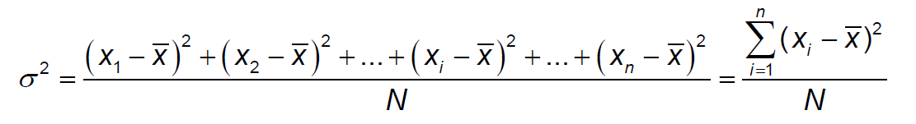
La volatilidad se calcula como la desviación expresada como:
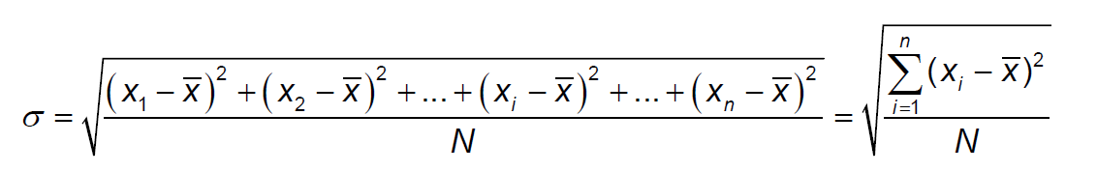
Calculamos ahora la Volatilidad Ex ante a través del análisis de escenarios o “a priori”.
La desviación tipo o estándar (volatilidad)
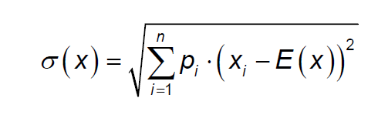

Volatilidad anualizada de un activo

Para convertir la volatilidad diaria en términos anuales. Multiplicar la volatilidad dieria por la raíz de los días de cotización en un año.
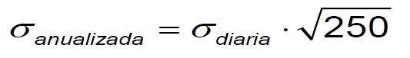

Volatilidad de un activo medida a través de su β.

El riesgo tiene dos componentes, uno diversificable y otro componente no diversificable o reducible como riesgo sistemático.
Según Sharpe, la rentabilidad de un activo se expresa mediante la función, que denominamos línea característica:
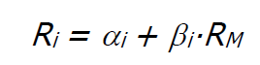
Sharpe distingue cuatro tipos de activos en función del valor de β:
- Títulos normales β=1
- Títulos agresivos β>1
- Títulos defensivos 0<β<1
- Títulos contrarios a la evolución del mercado β negativos aunque en el mundo real no hay betas negativas.

RIESGO DE UNA CARTERA DE VALORES

Medida de riesgo de una cartera

La volatilidad de un activo, en general en lugar de la varianza se utiliza la desviación típica como medida del riesgo.
El riesgo de una cartera no suele ser la media ponderada de los riesgos de los activos.
El riesgo de una cartera va a depender no sólo del riesgo de cada activo, sino también de la correlación existente entre ellos. Expresando en términos estadísticos, la varianza (o desviación típica) de una cartera depende de las varianzas de los activos, de su ponderación en la cartera y de sus coeficientes de correlación.
En finanzas se utiliza mucho más la desviación estándar porque esta se expresa en las mismas unidades que la media, esto es, la varianza es dimensional y la desviación típica es adimensional. En finanzas cambiamos el nombre y utilizamos el término volatilidad para referirnos a la desviación típica.

Cálculo de la volatilidad de una cartera

La expresión de la varianza de una cartera compuesta por dos activos con riesgo es:
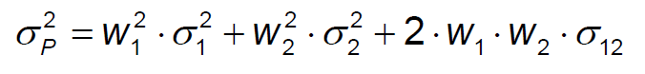
Si sustituimos el término de la covarianza esta sería su ecuación:
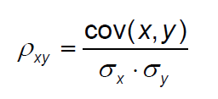
Se pueden dar las siguientes situaciones:
- Correlación perfecta y positiva 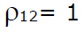
Teniendo en cuenta que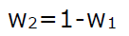, la varianza de una cartera formada por dos activos será:
Dado que el inversor desea repartir la cantidad invertida entre los dos activos 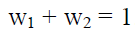 Esta es una de las hipótesis de partida del modelo.
= 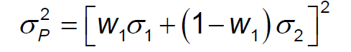 = 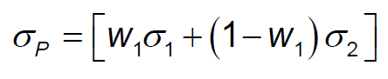
- Correlación perfecta y negativa 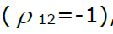

Volatilidad de una cartera con dos activos con riesgo cuando el coeficiente de correlación entre ellos es +1, 0 y -1

Volatilidad de una cartera para dos activos cuando uno de ellos tiene riesgo nulo.

Cuando en una cartera tiene un activo con riesgo y otro con riesgo nulo se denominan carteras mixtas.

Fórmula de la volatilidad para más de dos activos.

La fórmula de la varianza para una cartera de más de dos activos es:
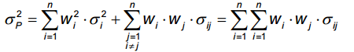
Se podría calcular de forma matricial:
Por ejemplo en el caso de tres activos:
Siendo la volatilidad la raíz cuadrada de esta expresión.

Ejemplos

EL CONCEPTO DE DIVERSIFICACIÓN

Riesgo Sistemático y No Sistemático

El riesgo sistemático puede ser no diversificable pues son cambios en el ciclo económico, cambios en la política monetaria y por lo tanto no se puede diversificar.
El riesgo no sistemático se puede reducir invirtiendo en activos cuya relación sea adecuada, con más valores, el riesgo de la cartera va disminuyendo.

La construcción de carteras: riesgo y rentabilidad

Si diversificamos, en función del coeficiente de correlación, el riesgo conjunto disminuye.

Coeficiente de correlación y volatilidad de una cartera
El riesgo de una cartera se suele estudiar conjuntamente con su rentabilidad según la ponderación que tengan en la misma los distintos activos, las posibles combinaciones riesgo rentabilidad se conoce con el nombre de curva o frontera eficiente.
El riesgo dependerá de la correlación que asumamos entre ambos activos:
- Si el coeficiente de correlación es +1, aumentamos la ponderación en uno, la rentabilidad y el riesgo aumentarán en la misma proporción.
Si los dos activos ponderan en la misma cuantía.
La diversificación sólo consigue disminuir el riesgo a costa de disminuir la rentabilidad (diversificación ingenua)
- Si el coeficiente de correlación es igual a -1, la combinación rentabilidad riesgo puede mejorar, la diversificación es por tanto eficiente.
- Si el coeficiente de correlación es igual a 0 los activos son independientes y el riesgo de la cartera si que es en este caso la suma de los riesgos de los activos individuales por lo que nuestra cartera no estaría diversificada.
- Si el coeficiente de correlación toma valores estrictamente entre -1 y +1, la diversificación también es eficiente, permite mejorar la combinación rentabilidad riesgo, pero ahora no es posible reducir el riesgo a 0.
En definitiva, la cuerva de eficiencia depende del coeficiente, de modo que cuanto más cercano a +1, más cercana estará la curva de eficiencia a la recta AB, y cuanto más cerca de -1, más cerca De la curva ADB
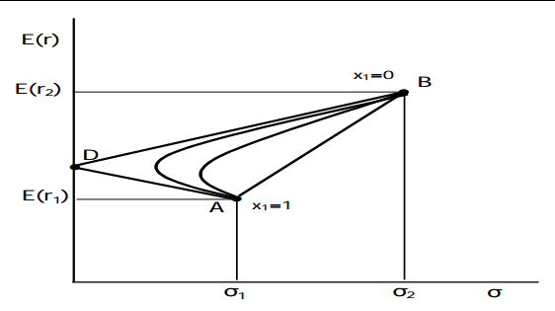

Relación entre riesgo y número de activos en cartera

Para reducir es riesgo en una cartera bastaría con invertir en el mayor número posible de títulos es lo que se conoce como diversificación ingenua o naive diversification. Pero esta cartera sería poco eficiente porque nos cuesta más comisiones y más recursos.

HIPÓTESIS DE NORMALIDAD

Supuestos

La rentabilidad esperada de un activo coincide con su valor más probable, no siendo necesario calcular las probabilidades de todas las rentabilidades posibles (campana de Gauss)

Consecuencias y Aplicaciones

La característica de una distribución normal, es que queda completamente especificada por tan solo dos parámetros, que son la media y la varianza (y esta última es finita)

MEDIDAS DE RENTABILIDAD AJUSTADA AL RIESGO

La teoría de carteras clásica indica que existe una relación entre el reisgo que se asume y la rentabilidad que finalmente se obtiene, fue sistematizada por Markowits y mejorada por CAPM (Capital Asset Pricing Model)
El modelo CAPM nos dice que la rentabilidad de una cartera o activo financiero viene dada por la suma de la rentabilidad libre de riesgo más la beta de la cartera por la diferencia entre la rentabilidad del mercado y la rentabilidad libre de riesgo.
Se puede descomponer en dos sumandos o tipos de riesgo:
- Riesgo sistemático que no se puede diversificar
- Riesgo no sistemático, este riesgo no debería recibir remuneración por parte del mercado, ya que se puede diversificar.
La beta de una cartera mide el riesgo sistemático y por tanto la sensibilidad de dicha cartera ante variaciones del mercado.
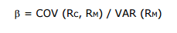

Ratio de Sharpe (1966)

El Ratio de Sharpe expresa la prima de riesgo obtenido por cada unidad de riesgo soportado por la cartera. Cuanto mayor sea el ratio mejor el perfomance.
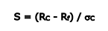

Ratio de Treynor (1965)

Treynor propone como media ex post del perfomance de la cartera el precio medio de mercado por unidad de riesgo sistemático.
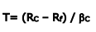
Una cartera será tanto mejor cuanto mayor sea el valor de este ratio.

Tracking Error (Te)

Mide simplemente hasta qué punto es activo un gestor de fondos, en función del desviación respecto al índice de referencia.

Value At Risk (Var)

ALFA
Un alfa positivo significa que el gestor está añadiendo valor a la cartera , cuanto mayor es el alfa, mayor es la incidencia del gestor sobre el fondo.
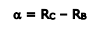
Ratio de información
Mide la relación entre el diferencial de rentabilidad de un fondo en relación al riesgo asumido por el gestor (tracking error)
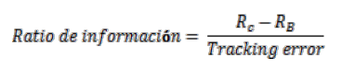
Supone la aplicación de las leyes de la probabilidad a la gestión de carteras. El VaR es la pérdida máxima esperada en un horizonte temporal.
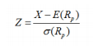
El VaR se puede definir en términos:
- Absolutos, máxima cantidad de dinero.
- Relativos, máximo porcentaje de pérdida.
Tiene las siguientes características fundamentales:
- Diversificación y libertad en la selección de activos (arquitectura abierta)
- Gestión activa no vinculada a un benchmark
- Delimita las pérdidas máximas (riesgo=pérdida potencial)
- Define un horizonte temporal
- Permite ajustar la gestión al perfil de riesgo del inversor.
El riesgo no se elimina pero se le transfiere al gestor. Su objetivo es maximizar la rentabilidad con un nivel de riesgo conocido y controlado.

Ejemplo Resumen

GESTIÓN ACTIVA VERSUS GESTIÓN PASIVA

Conocer el tipo de Gestión: activa y pasiva

La gestión pasiva es una estrategia de inversión basada en comprar y mantener (buy and hold). El propósito, por tanto, es batir al índice sino igualar su rendimiento.
Para evitar costes y adaptación permanente se utilizan varias técnicas, por ejemplo invirtiendo en los mayores valores de este índice.
La gestión activa implica un continuo ajuste, no se trata de replicar la rentabilidad de los índices sino superarla. Dos de las técnicas más utilizadas son:
- Top – down analizan el escenario macroeconómico invirtiendo en sectores, para estos importan menos los valores., surgiendo así los fondos de autor.
- Bottom – up (también llamados stockpickers) se basan en el análisis fundamental examinando las cuentas de resultados, también emplean el análisis técnico basado en el estudio de los movimientos de los precios o gráficos.
Muchas veces los gestores utilizan las dos técnicas Top down y bottom up.
La gestión pasiva es más conservadora, la gestión activa es potencialmente más lucrativa pero tiene un mayor riesgo.
Hay que elegir entre una y otra en función de la volatilidad del mercado, contra más volatilidad más sentido tiene la gestión activa.

